Инструкция по импорту учебного модуля eAuthor
1. Откройте курс, в котором Вы хотите создать занятие на основе модуля eAuthor.
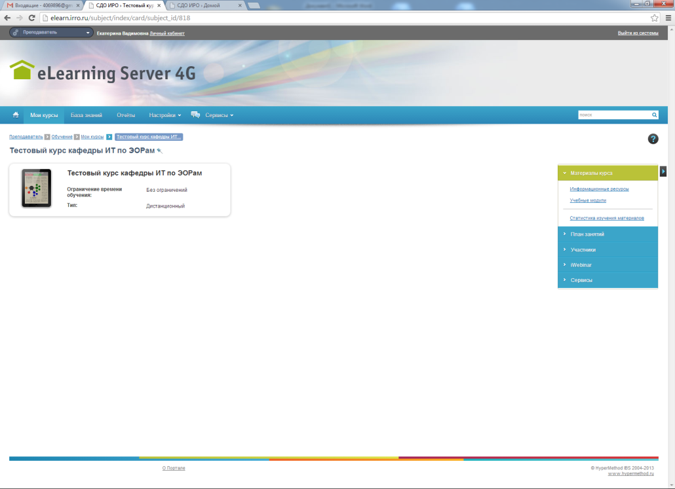
2. Откройте меню "Материалы курса" - "Учебные модули".
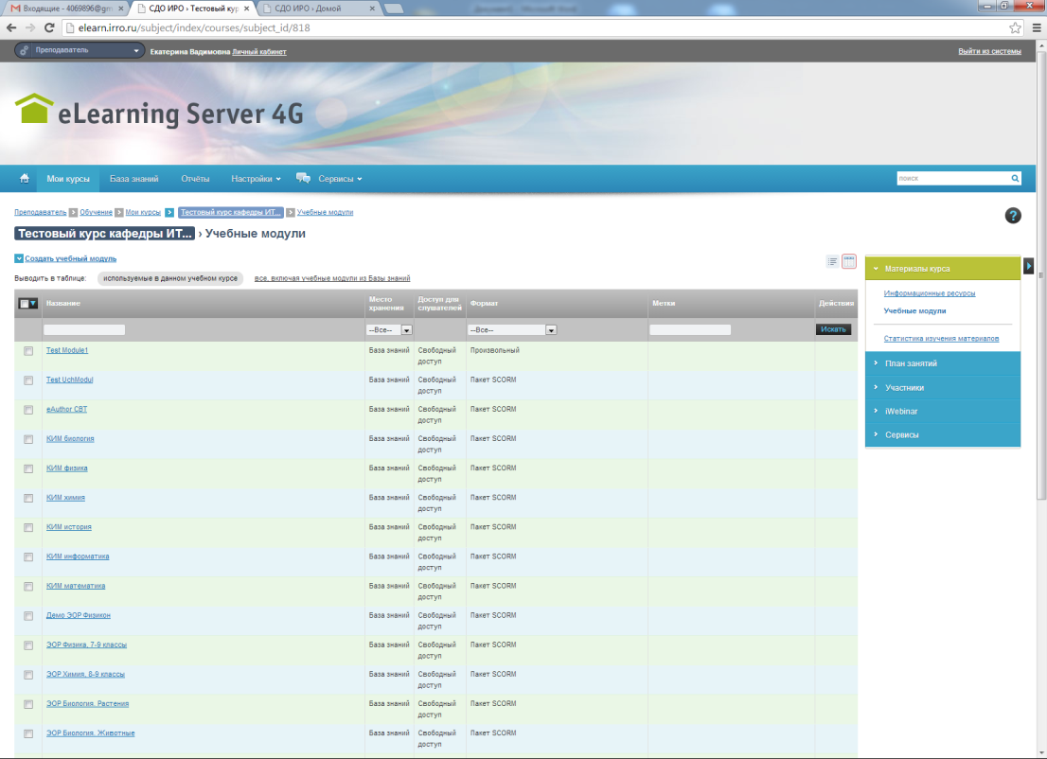
3. Нажмите на стрелочку рядом с надписью "Создать учебный модуль"
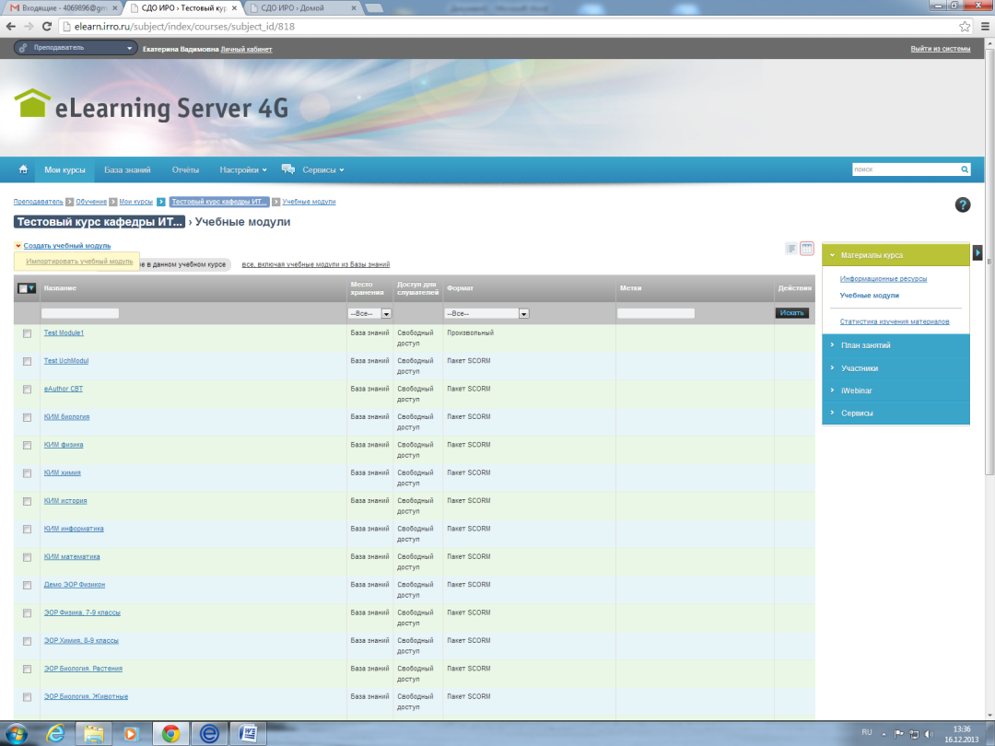
4. В меню "Формат" выберите "Публикация eAuthor 3"
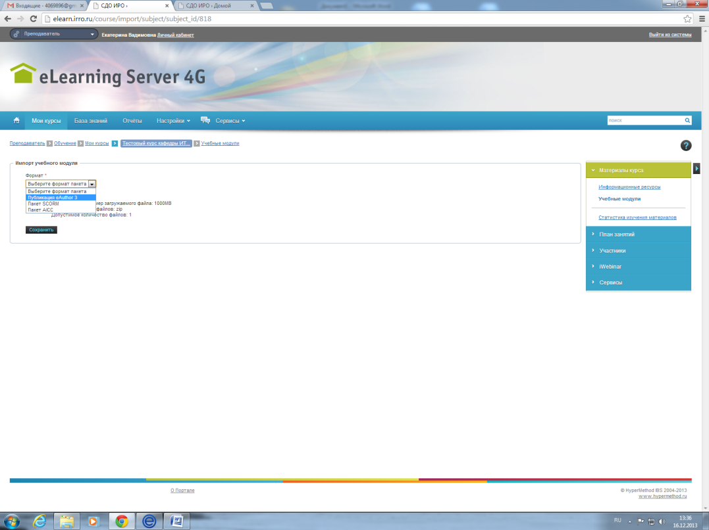
5. Затем нажмите кнопку "Обзор" и выберите модуль. Он должен быть заархивирован и иметь разрешение ZIP
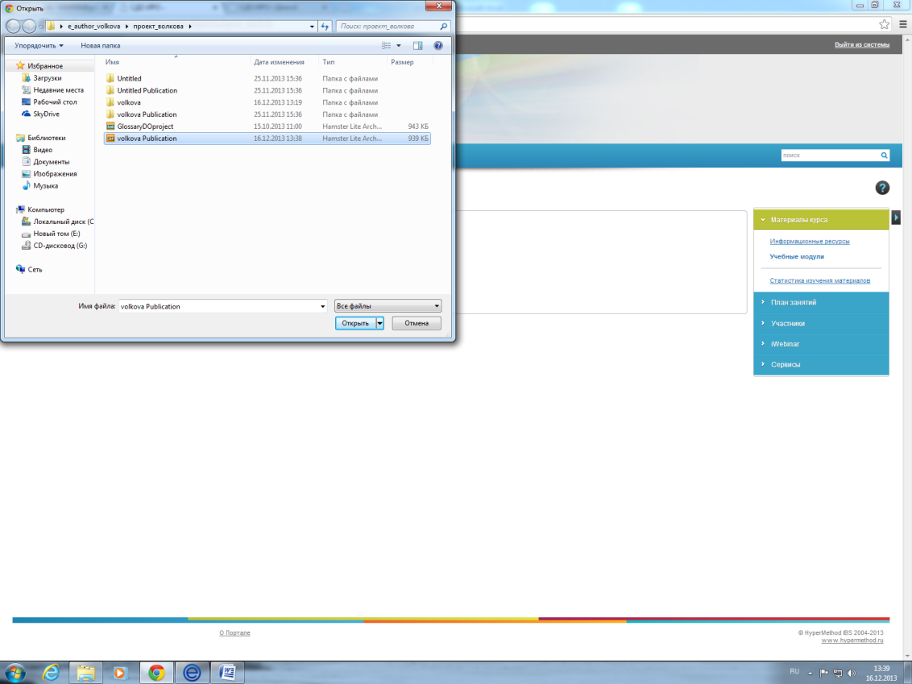
6. Нажмите кнопку "Сохранить".
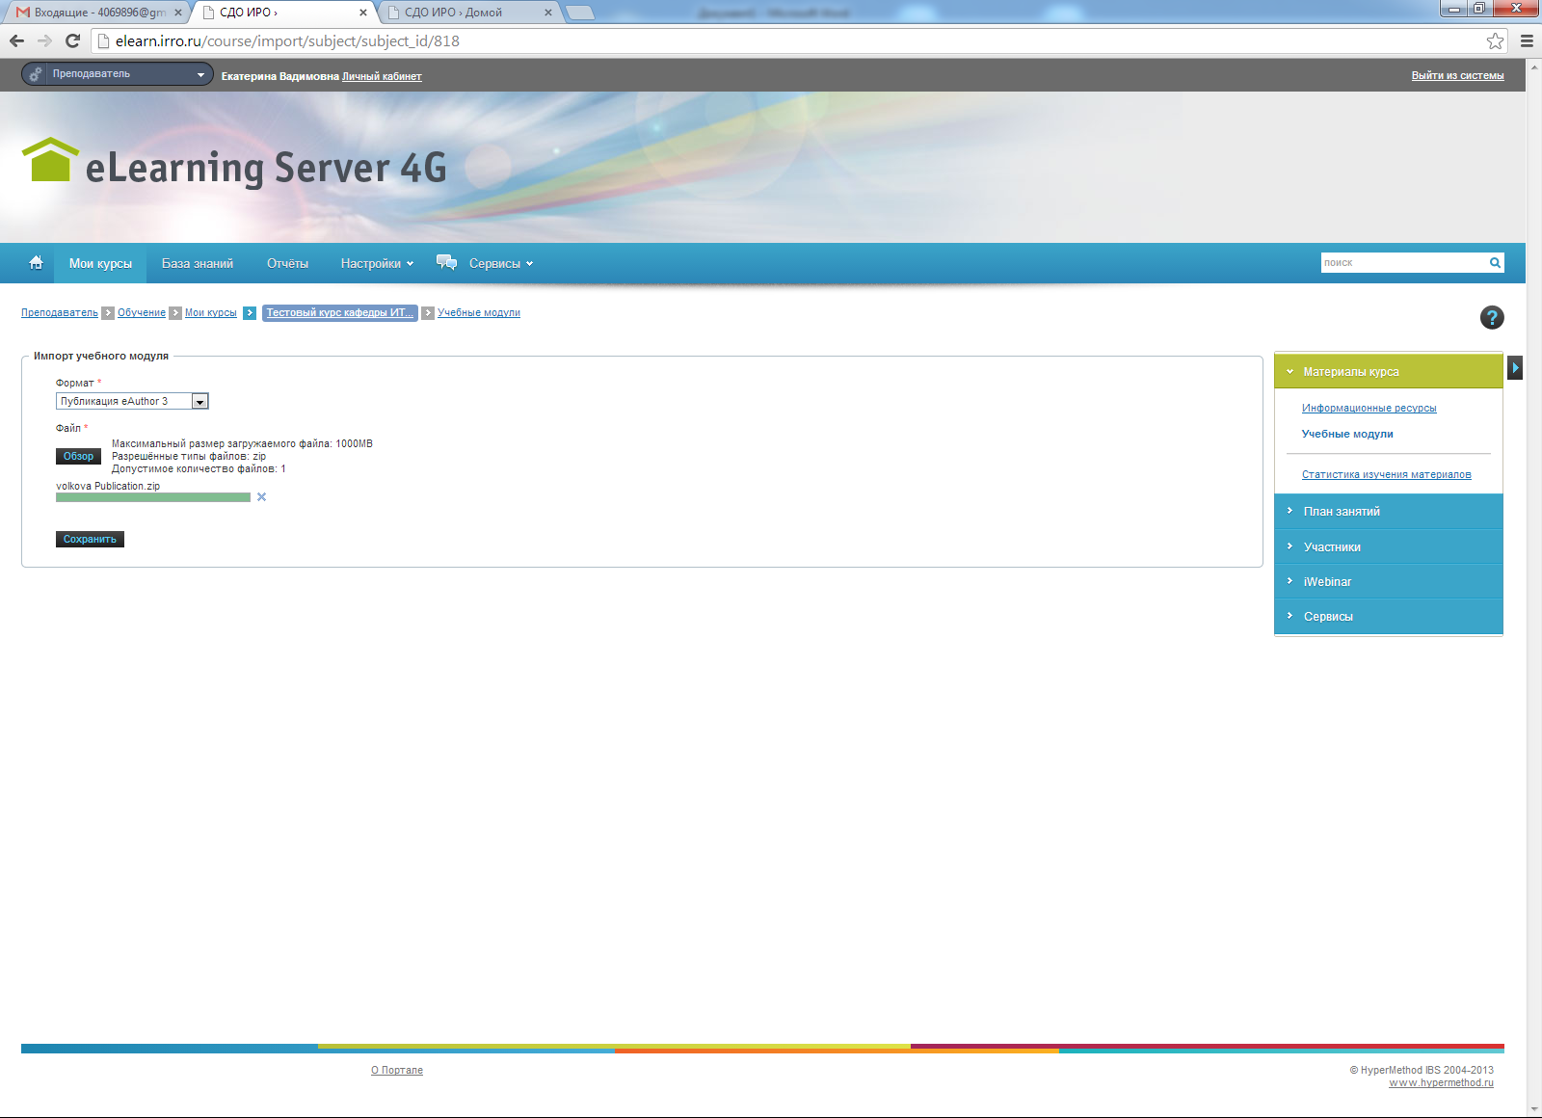
7. Модуль загружен. Перейдите в меню "План занятий" - "План занятий"
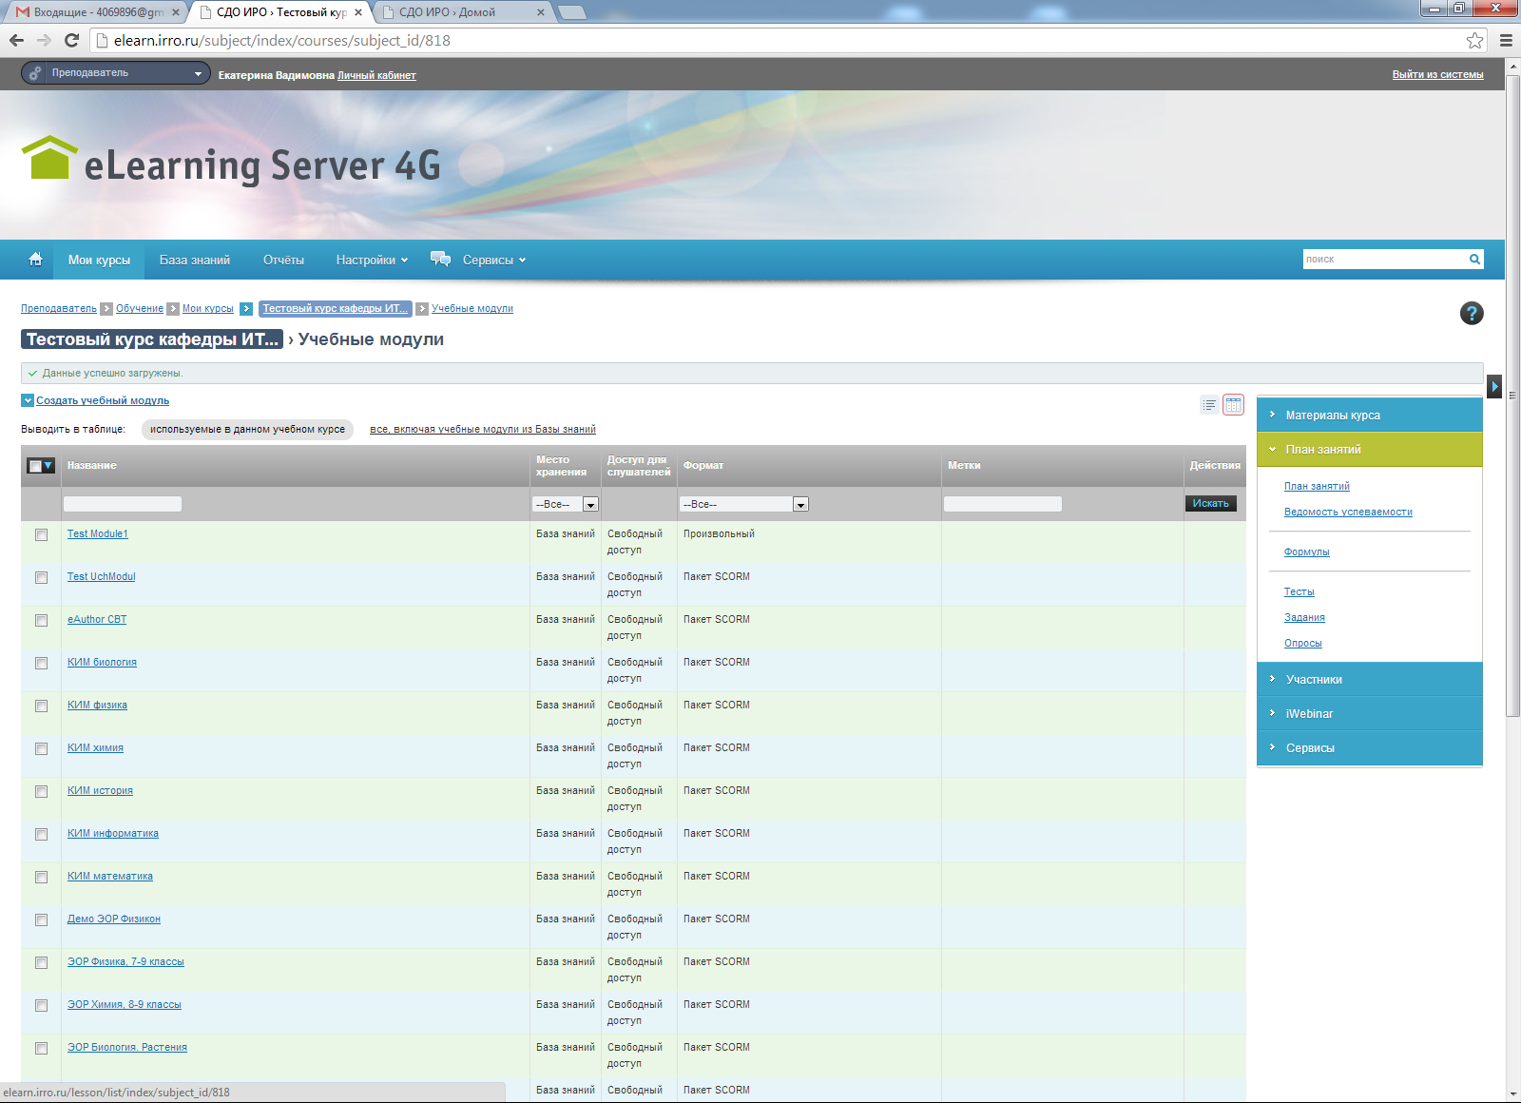
8. Нажмите "Создать занятие".
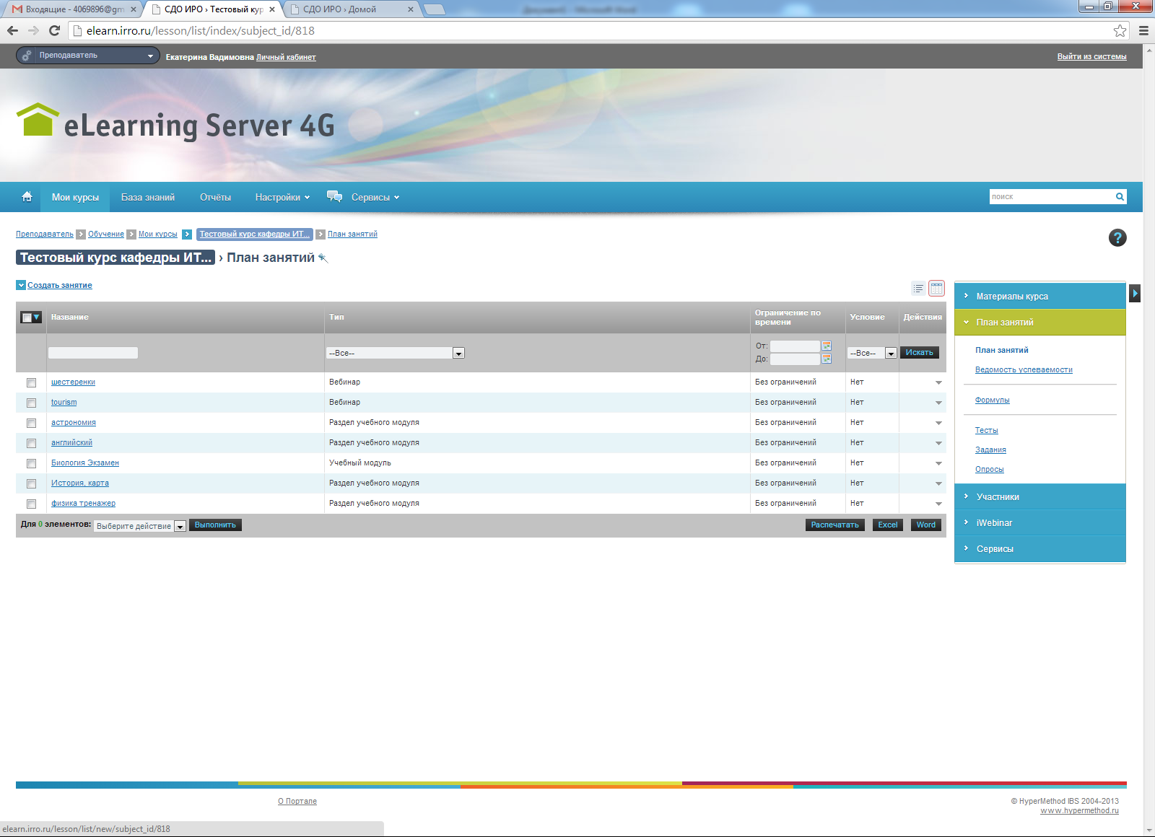
9. Дайте название Вашему занятию. в меню "Тип занятий" выберите "Учебный модуль"
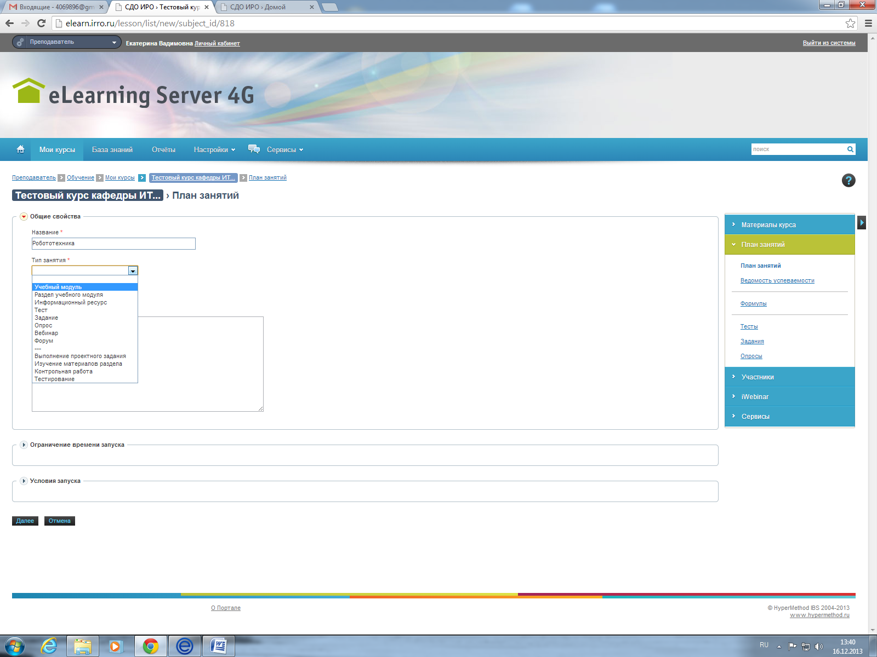
10. Нажмите кнопку Далее. Появится меню "Учебный модуль". Выберите среди списка тот, что Вы загрузили. Выберите необходимые условия запуска и проверки занятия.
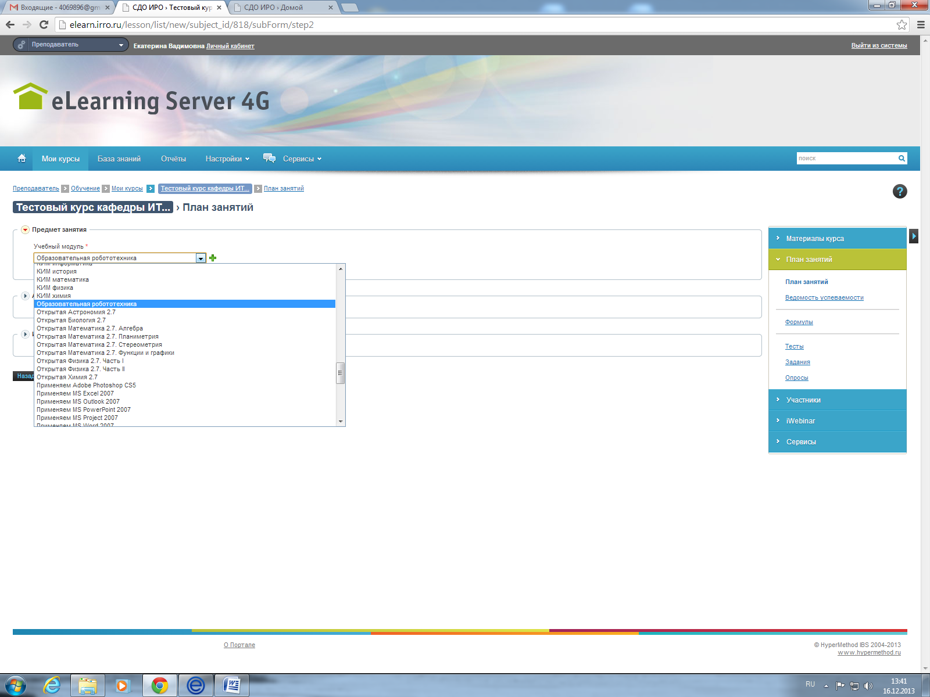
11. Нажмите Далее. Выберите преподавателя занятия.
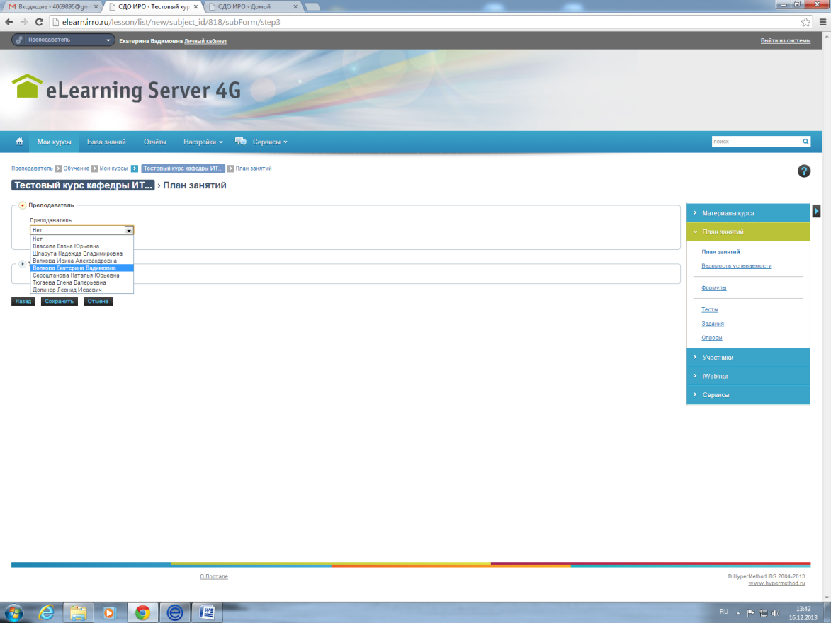
12. Нажмите Сохранить. Занятие с импортированным учебным модулем создано. Щелкнув на него Вы можете просмотреть результат.
